期中检测卷
时间：90分钟 满分：100分
一、基础训练营(34分)
1．看拼音，写词语 (8分)
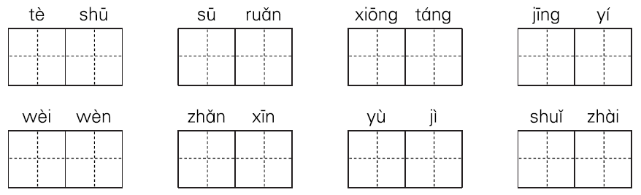
2．下列词语书写完全正确的一组是( ) (2分)
A．若有所思 肃然起敬 青筋暴起 汗如雨下
B．从容镇定 抓耳挠腮 能书擅画 颇负盛名
C．不可胜数 烟波浩渺 乐此不彼 平沙无垠
D．碧波万顷 恍然大悟 相映成趣 一饮而尽
3．按要求鞋子填空组成语(8分)
(1)加上不同的偏旁部首：
【旦】 扁( ) 不( ) 白( ) ( )白
【户】 ( )忌 ( )山 守( ) 葫( )
(2)根据读音写汉字：
【chéng】 ( )认 真( ) ( )池 ( )相
【jī】 ( )笑 ( )饿 攻( ) ( )动
4．给下列句子填上合适的关联词(4分)
(1)祖父浇菜，我也过来浇，但( )往菜上浇，( )拿着水瓢，把
水往天空扬。
(2)( )我离开我的故乡多远，( )永远忘不掉我那心爱的小
月亮。
(3)一个中国人，( )在怎样的境遇里，( )有梅花的秉性才好。
(4)( )周瑜看到诸葛亮挺有才干，( )周瑜心里很妒忌。
5．猜一猜。(4分)
(1)一点一横长，一撇到南洋，南洋有个人，只有一寸长。(猜一字)
谜底_________
(2)头戴一顶青沙抓角儿头巾，脑后两个白玉圈连珠霦环，手中执一
把折叠纸四川扇子，生的豹头环眼，燕领虎须，八尺长短身材，
三十四五年纪。(猜四大名著中一人物)
谜底_________
6．按要求完成句子练习。(8分)
(1)病人微微一笑，说，沃克医生说他是军人，他就是军人。(改为直述句)
________________________________________________________
(2)班会课上，针对乱就乱仍现象，虽然讨论得热烈，而且有了结果，老师采纳并听取了大家的建议。(用修改符号修改病句)
________________________________________________________
(3)他的生活过得很不好。(根据提供的情景写一段话)
________________________________________________________
二．综合展示厅（12分）
7．读名著，根据提示，填写主人公名。（6分）
煮酒论英雄( ) 单骑救主( )
倒拔垂浏阳( ) 葬花( )
三打祝家庄( ) 三打白骨精( )
8．根据语境填上恰当的歇后语。（2分）
周末，我和妈妈下棋打赌，谁输了谁洗一个星期的碗，谁知连下几盘，我都是________________________________________________________________，让爸爸在旁边指导，也一点用没有，真是________________________________________，我气得一跺脚只好去洗碗了。
9．关注生活。(4分)
最近，往上热传一则帖子《要想毁掉一个孩子，给他一部智能手机》，对此，同学们持两种观点。针对甲、乙双方的发言，主持人应说什么呢？
甲方：我认为小书生可以有手机。手机可以打电话、发信息，方
便我们和家长联系。
乙方：我不同意甲方同学的观点。许多同学有了手机，根本不能
专心听老师讲课，上课也想着玩，导致学习成绩下降。
主持人：________________________________________________________________________________________________________________________________________________________________
三．课本直通车（10分）
10．唐诗宋词，博大精深，令人回味无穷。王维用优美的诗句“________________，_______________”为我们描绘了一幅幽静的春山月夜图。杨万里用“________________________________________________________向我们展示了孩子的天真可爱。读了陆游的“________________________________”我们感受到祖国山河的壮美，王昌龄笔下的将士“________________________________________”的豪情壮志令我们难以忘怀。
11．沃克医生赞叹________是一块会说话的钢板，堪称________。毛泽东面对爱子牺牲在朝鲜战场。他的批文是：_______________________________________________________。
12．《月是故乡明》的作者是________。抒发了作者的________之情。自古以来描写此情的诗句有很多，请写出两句：________________________________________________________。
四．阅读检阅台（19分）
(一)阅读下列材料，回答问题。(4分)
材料一：
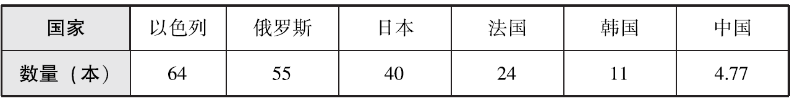
世界部分国家人均读书量(2014年抽样调查统计)
材料二：“世界上最远的距离不是生与死，而是我们坐在一起，你却在低头玩手机。”这个网络上流传很广的抱怨，正是很多人真实生活的写照。一项网络调查显示，中国人33%的休闲时间用在了互联网上，尤其是手机上；17%的休闲时间用在看电视上，10%的休闲时间在进行纸质书本阅读。许多中国人自侵晨至深夜一天都有手机相伴，“手机依赖症”已经成为社会“流行病”。
13．根据以上材料提供的信息，你得出了什么结论？(2分)
A：___________________________________________________
B：___________________________________________________
14．全社会正在倡导全民阅读。请你为“全民阅读”活动写一句公
益广告词，提高大家读书的积极性。(2分)
______________________________________________________
______________________________________________________
(二)阅读短文，完成练习 (15分)
_____________________
在第二次世界大战中的一天，欧洲盟军最高统帅艾森豪威尔在法国的某地乘车返回总部，参加紧急军事会议。
那一天大雪纷飞，天气寒冷，汽车一路疾驰。在前不着村后不着店的途中，艾森豪威尔忽然看到一对法国老夫妇坐在路边，冻得瑟瑟发抖。
艾森豪威尔立即命令停车，让身旁的翻译官下车去询问。一位参谋急忙提醒说：“我们必须按时赶到总部开会，这种事情还是交给当地的警方处理吧。”其实连参谋自己也知道，这不过是一个
托词。
艾森豪威尔坚持要下车去问，他说：“如果等到警方赶来，这对老夫妇可能早就冻死了！”
经过询问才知道，这对老夫妇是去巴黎投奔儿子，但是汽车却在中途抛锚了。在茫茫大雪中连个人影都看不到，正不知如何是
好呢。
艾森豪威尔听后，二话没说，立即请他们上车，并且特地先将老夫妇送到巴黎儿子家里，然后才赶回总部。
此时的欧洲盟军最高统帅没有想到自己的身份，也没有俯视被救援者的傲气。他命令停车的霎时间，也没有复杂的思考过程，只是出于人性中善良的本能。
然而，事后得到的情报却让所有的随行人员震撼不已，尤其是那位阻止艾森豪威尔雪中送炭的参谋。
原来，那天德国纳粹的狙击兵早已预先埋伏在他们的必经之路上，希特勒那天认定盟军最高统帅死定了，但狙击却流产，事后他怀疑情报不准确。希特勒哪里知道，艾森豪威尔为救那对老夫妇危难之中而改变了行车路线。
15.给短文加一个合适的题目，写在文前的横线上。（2分）
16.哪些语句表现出老夫妇的处境非常糟糕？请用“________”在
文中画出来。（4分）
17.作者为什么要写一个参谋的题型？下列选项正确的是（）
（2分）
A.衬托老夫妇所处的环境很糟糕。
B.表现参谋的认真负责、忠于职守。
C. 艾森豪威尔必须按时赶到总部开会，从侧面衬托出艾森豪威
尔的善良和对老人的关爱。
18.文中的艾森豪威尔做的一件“雪中送炭”的事情是____________
______________________________________________。（3分）
19.读了短文，你有什么感受？（4分）
五、习作百花园（25分）
20.感动是心灵深处的震撼，它源于生活中的爱，对理想执着的追
寻，对责任虔诚的坚守……你一定看到、听到过一些深深触动
心灵的事情，请选一件写下来，题目自拟，不少于450字。
期中检测卷
一、1.特殊 酥软 胸膛 惊疑 慰问 崭新 预计
水寨
2．D
3．(1)担 但 昼 坦 妒 庐 护 芦
(2)承 诚 城 惩 讥 饥 击 激
4．(1)不是 而是 (2)不管 都
(3)无论 总要 (4)因为 所以
5．(1)府 (2)林冲
6．(1)病人微微一笑，说：“沃克医生，你说我是军人，我就是军人吧。”
(2)班会课上，同学们针对乱 垃圾现象，讨论得很 烈，而且有了结果，老师 了大家的建议。
(3)示例：他的生活过得很不好，穷困潦倒，每天吃的是他人吃剩的饭，喝的是自来水，晚上睡在冰冷的大街上。
二、7.刘备、曹操 赵子龙 鲁智深 林黛玉 宋江
孙悟空
8．孔夫子搬家——净是输(书)
梁山泊军师——无(吴)用
9．示例：针对以上的观点，我们可以看出小学生使用手机有利有弊，如果家长、老师没有做到正确引导，弊往往大于利，所以家长、老师一定要引导孩子正确使用手机，并以身作则。与此同时，我们也应该提高自制力，正确合理使用手机。
三、10.人闲桂花落，夜静春山空
稚子金盆脱晓冰，彩丝穿取当银钲
三万里河东入海，五千仞岳上摩天
不破楼兰终不还
11．刘伯承 军神 青山处处埋忠骨，何须马革裹尸还
12．季羡林 思乡
示例：举头望明月，低头思故乡。
四、(一)13.A.从材料一可以看出中国人均读书量很少。
B．从材料二可以看出中国人的休闲时间有很大一部分用在了手机上。
14．示例：从今天起，放下手机，拿起书籍。
(二)15.示例：善良的回报
16．那一天大雪纷飞，天气寒冷
在前不着村后不着店的途中，艾森豪威尔忽然看到一对法国老夫妇坐在路边，冻得瑟瑟发抖。
“如果等到警方赶来，这对老夫妇可能早就冻死了！”
这对老夫妇是去巴黎投奔儿子，但是汽车却在中途抛锚了。在茫茫大雪中连个人影都看不到，正不知如何是好呢。
17．C
18．将大雪中非常无助的老夫妇送到他们的儿子家
19．示例：善良是人的本性，我们要做善良的人，有时候帮助别人，也往往会救了我们自己。
五、20.思路点拨：①回想一下有什么令你感动的事，选一件；②把这件事的来龙去脉想清楚；③思考自己为什么感动，什么东西感动了你；④然后把这件事写出来，并写出你感动的原因，争取使看你文章的人也被感动。
例文略。

